Не по своей воле, а по воле императора, писатель, публицист
Александр Иванович Герцен прибыл в Новгород 2 июля 1841 года. Ссылка продолжалась недолго, до лета 1842 года.
Чиновник А.И. Герцен повинен был нести службу в Губернском правлении, которое находилось в Новгородском Детинце в здании Присутственных мест. Первоначально Герцен возглавил отделение по откупным и денежным делам. Потом стал начальником отделения по злоупотреблениям помещичьей властью, по паспортам, фальшивомонетчикам, раскольникам.
Новгород не произвёл на столичного жителя благоприятного впечатления.
А вот древняя история города и народной республики напротив, оставила след в его творчестве. Вольный колокол, созывающий народ на вече для принятия важных управленческих решений, дал название его революционной
газете «Колокол».
В Новгороде А.И. Герцен написал первые главы романа «Кто виноват», «Новгород Великий и Владимир-на-Клязьме», «Станция Едрово», «Москва
и Петербург», статьи из цикла «Дилетантизм в науке».
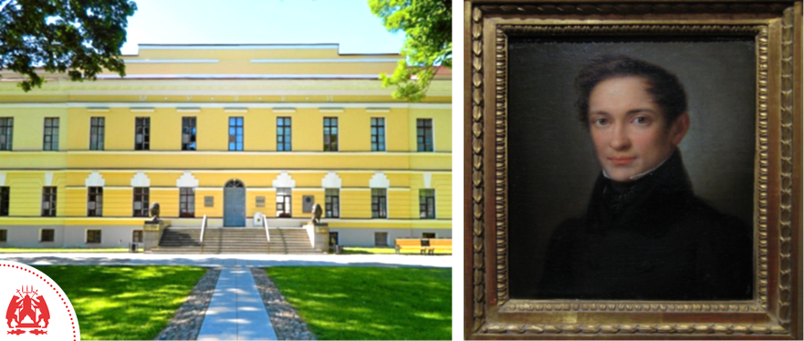
Фото: afishanovgorod.ru Фото:ru.wikipedia.org
В век компьютеризации кабинеты Присутственных мест заменили портал «Госуслуги» и многофункциональные центры оказания государственных
и муниципальных услуг (МФЦ).
При проведении Всероссийской переписи населения в 2021 году можно будет заполнить опросную анкету в личном кабинете интернет-портала государственных и муниципальных услуг Российской Федерации .

